SỞ GIÁO DỤC VÀ ĐÀO TẠO | ĐỀ THI TUYỂN SINH VÀO LỚP 10
BẾN TRE | TRUNG HỌC PHỔ THÔNG CÔNG LẬP
 | NĂM HỌC 2017– 2018
ĐỀ CHÍNH THỨC | Môn : TOÁN (chung)
 | Thời gian: 120 phút (không kể phát đề)

Câu 1. (2 điểm)
Không sử dụng máy tính cầm tay:
- Tính 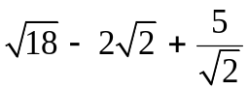;
- Giải hệ phương trình: 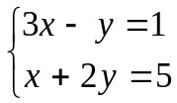

Câu 2. ( 2 điểm)
Trong mặt phẳng tọa độ Oxy cho parabol (P): y = – 2x² và đường thẳng (d) : y = 2x – 4.
- Vẽ đồ thị của (P) và (d) trên cùng mặt phẳng tọa độ;
- Bằng phương pháp đại số, hãy tìm tọa độ giao điểm của (P) và (d) .
Câu 3. ( 2.5 điểm)
Cho phương trình x² – 2(m – 1)x – (2m + 1) = 0 (1) (m là tham số)
- Giải phương trình (1) với m = 2;
- Chứng minh rằng phương trình (1) luôn có hai nghiệm phân biệt với mọi m;
- Tìm m để phương trình (1) luôn có hai nghiệm bằng nhau về giá trị tuyệt đối và trái dấu nhau.

Câu 4. ( 3.5 điểm)
Cho đường tròn O, đường kinh AB. Tren tiếp tuyến của đường tròn (O) tại A lấy điểm M (M khác A). Từ M vẽ tiếp tuyến thứ hai MC với đường tròn (O) (C là tiếp điểm). Kẻ CH  AB (H AB), MB cắt đường tròn (O) tại điểm thứ hai là K và cắt CH tại N. Chứng minh rằng:
- Tứ giác AKNH nội tiếp trong một đường tròn;
- AM² = MK. MB ;
- ;
- N là trung điểm của CH.

HẾT

GỢI Ý GIẢI VÀ DỰ KIẾN THANG ĐIỂM

Câu | ‎Ý | Nội dung | Điểm
1 | a)  (1,00) | = 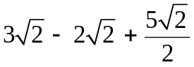 | 0,50
1 | a)  (1,00) | = (3 – 2 + 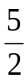)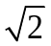 = 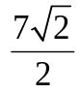 | 0,50
1 | b)  (1,00) | 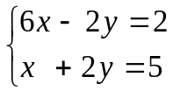 | 0,25
1 | b)  (1,00) | 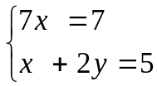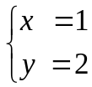 | 0,50
1 | b)  (1,00) | Vậy hệ phương trình có nghiệm: | 0,25
2 | a)  (1,00) | Vẽ (P): y = – 2x²:  Bảng giá trị của (P): | 0,25
  x | -2 | -1 | 0 | 1 | 2
  y = – 2x² | -8 | -2 | 0 | -2 | -8
2 | a)  (1,00) | Vẽ (d): y = 2x – 4:  Cho x = 0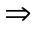 y = – 4 (0; – 4)  Cho y = 0 x = 2 (2; 0)  Vẽ (d) đi qua (0; – 4) và (2; 0). | 0,25
2 | a)  (1,00) | 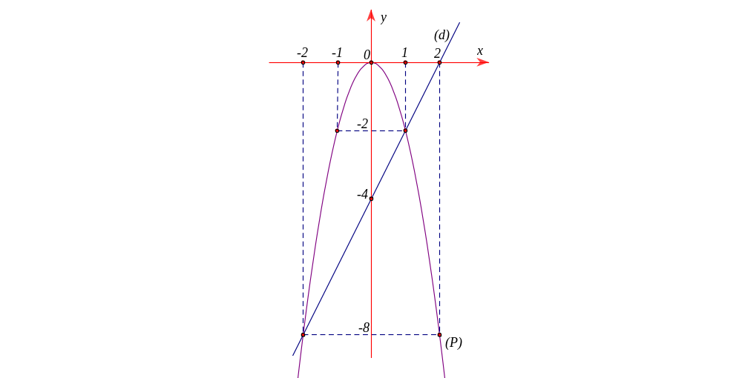 | 0,50
2 | b)  (1,00) | Phương trình hoành độ giao điểm của (P) và (d): – 2x² = 2x – 4 | 0,25
2 | b)  (1,00) | 2x² + 2x – 4 = 0 | 0,25
2 | b)  (1,00) | 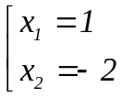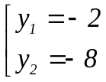 | 0,25
2 | b)  (1,00) | Vậy tọa độ giao điểm của (P) và (d) là: (1; –2) và (– 2; –8). | 0,25
3 | a)  (1,00) | Với m = 2, phương trình trở thành: x² – 2x – 5 = 0 | 0,25
3 | a)  (1,00) | Phương trình có: 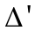= 6 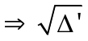= 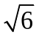 | 0,25
3 | a)  (1,00) | pt có 2 nghiệm: 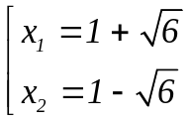 | 0,25
3 | a)  (1,00) | Vậy khi m = 2, pt (1) có hai nghiệm phân biệt: x₁ = 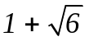; x₂ = 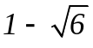. | 0,25
3 | b)  (0,75) | Pt (1) có: = [– (m – 1)]² – 1. [– (2m + 1)] = m² + 2 > 0, m. | 0,50
3 | b)  (0,75) | Vậy phương trình (1) luôn có hai nghiệm phân biệt với mọi m. | 0,25
3 | c)  (0,75) | Theo hệ thức Vi-ét: 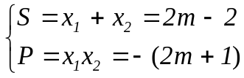 | 0,25
3 | c)  (0,75) | Theo đề bài ta có x₁, x₂ là hai nghiệm đối nhau  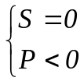 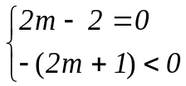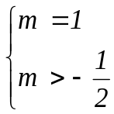m = 1 (*) | 0,25
3 | c)  (0,75) | Vậy khi m = 1, pt (1) có 2 nghiệm bằng nhau về giá trị tuyệt đối và trái dấu nhau. | 0,25
4 | Hình  (0,50) | 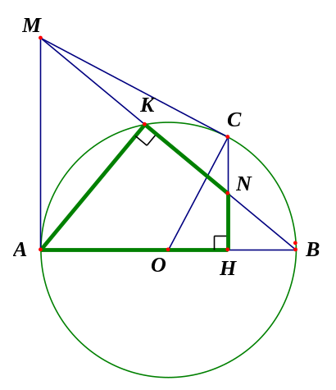 | Hình vẽ  đến  câu b  0,25
4 | a)  (1,00) | Chứng minh rằng tứ giác AKNH nội tiếp:   = 90⁰ (góc nội tiếp chắn nửa đường tròn),= 90⁰ (CH AB) | 0,50
4 | a)  (1,00) |  + = 180⁰ | 0,25
4 | a)  (1,00) | Vậy tứ giác AKNH nội tiếp được đường tròn. | 0,25
4 | b)  (0,50) | Chứng minh rằng AM² = MK. MB:   vuông tại A có AK MB | 0,25
4 | b)  (0,50) | AM² = MK. MB (Hệ thức lượng trong tam giác vuông) | 0,25
 |  | 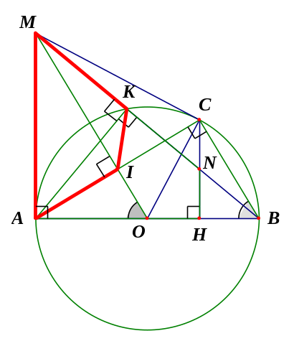 | 0,25
 | c)  (0,75) | Chứng minh rằng :  Gọi I là giao điểm của AC và OM.  MA = MC (tính chất của 2 tiếp tuyến cắt nhau) và OA = OC = R  OM là đường trung trực của AC OM AC | 0,25
 | c)  (0,75) | Ta có:  =  = 90⁰ nhìn đoạn MA | 0,25
 | c)  (0,75) | Tứ giác AMKI nội tiếp đường tròn đường kính MA | 0,25
 | c)  (0,75) | Trong đường tròn đường kính MA:  =(nội tiếp cùng chắn ) | 0,25
 | c)  (0,75) |  = | 0,25
 | d)  0,75) | Chứng minh rằng N là trung điểm của CH:   = 90⁰ (góc nội tiếp chắn nửa đường tròn) BC AC  OM AC (cmt) | 0,25
 | d)  0,75) | OM // BC  =  (so le trong) | 0,25
 | d)  0,75) | AOM và HBC có: = và  =  = 90⁰  AOM ∽ HBC (g.g) | 0,25
 | d)  0,75) | 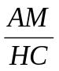 = 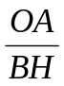 HC = 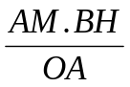= 2. 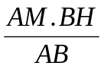 (1) | 0,25
 | d)  0,75) | MA AB và CH AB CH // MA | 0,25
 | d)  0,75) | ABM có CH // MA (cmt) 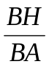 = 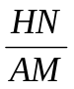 (hệ quả của định lý Ta-lét) | 0,25
 | d)  0,75) | HN = (2) | 0,25
 | d)  0,75) | Từ (1) và (2) HC = 2. HN HN = 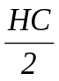 | 0,25
 | d)  0,75) | N là trung điểm của CH. | 0,25

Chú ý: Điểm nhỏ nhất trong từng phần là 0,25 đ và điểm toàn bài không làm tròn.

HẾT

